HX2563 Scheda creata il 1 aprile 2022

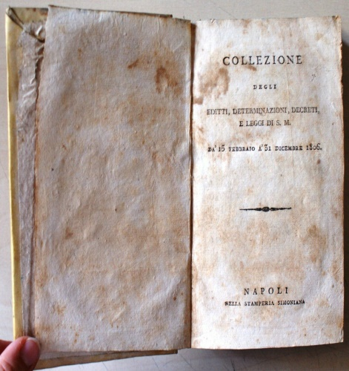

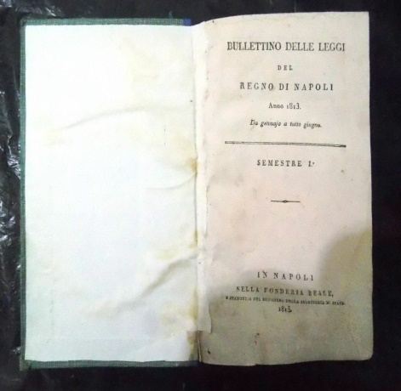

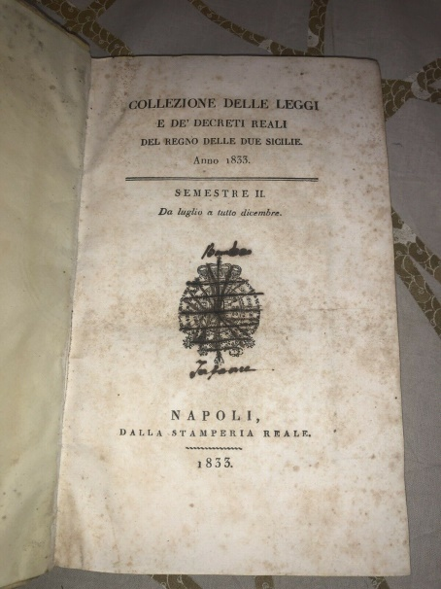

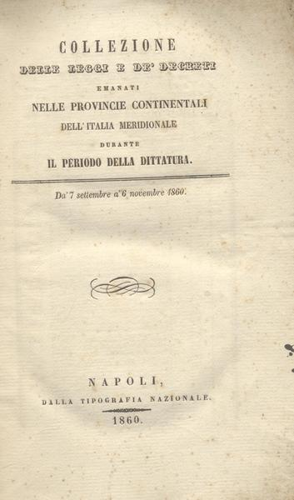

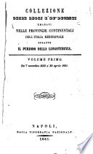

Descrizione storico-bibliografica
*Collezione degli editti, determinazioni, decreti e leggi di S.M. – Da’ 15 febbraio 1806 a 31 dicembre 1806. - Napoli : nella Stamperia Simoniana, [1806]. - 1 volume : 500 p. ; 22 cm. - SBL0742796
Autore: Napoli <Regno>
Copia digitale a:
https://books.google.it/books?id=gliEQqz_P4MC&printsec=frontcover&hl=it&source=gbs_ge_summary_r&cad=0#v=onepage&q&f=false
*Collezione degli editti, determinazioni, decreti e leggi di S.M. - 2. ed. - 1806. - In Napoli : Nella Fonderia Reale, e Stamperia del Ministero della Segreteria di Stato, 1813. – 1 volume ; 20 cm. – SBL0742794
Autore: Napoli <Regno>

*Bullettino delle leggi del Regno di Napoli. - N. 1 (1 gennaio 1807)-n. 212 (4 maggio 1815). - In Napoli : nella Stamperia Simoniana, 1807-1815. - 9 volumi ; 20 cm. ((Periodicità irregolare. - Editore dal 1810: nella Stamperia Francese; dal 1812: nella Fonderia Reale e Stamperia della Segreteria di Stato; dal 1814: nella Stamperia Reale. - RMS2793954
Autore: Napoli <Regno>
Copia digitale:
-1807-1815 a: https://books.google.it/books?vid=RMS:RMSEC20$000045684$$$U
-Luglio-dicembre 1809 a: http://www.internetculturale.it/it/913/emeroteca-digitale-italiana/periodic/testata/8120
-1812-1815 a:
https://catalog.hathitrust.org/Record/008978549?filter%5B%5D=language%3AItalian&filter%5B%5D=format%3AJournal&filter%5B%5D=ht_availability_intl%3AFull%20text&sort=title&ft=ft
*Bullettino delle leggi del Regno di Napoli. - 2. edizione. - N. 1 (1 gennaio 1807)-n. 212 (4 maggio 1815). - In Napoli : nella Stamperia Simoniana, 1813-1815. - 9 volumi ; 20 cm. ((Periodicità irregolare. - Poi editore: Nella Fonderia Reale e Stamperie del Ministero della Segreteria di Stato. - Indici 1807-1815. - SBL0742793
Autore: Napoli <Regno>
Copia digitale a:
https://catalog.hathitrust.org/Record/008978549?filter%5B%5D=language%3AItalian&filter%5B%5D=format%3AJournal&filter%5B%5D=ht_availability_intl%3AFull%20text&sort=title&ft=ft

*Collezione delle leggi e decreti reali del Regno di Napoli. - N. 1 (20 maggio 1815)-n. 52 (28 giugno 1816). - Napoli : nella Stamperia Reale, 1815-1816. - 2 volumi ; 22 cm. ((Semestrale. - Indici 1815-1816. - SBL0749084
Autore: Napoli <Regno>
Copia digitale a:
https://catalog.hathitrust.org/Record/008978549?filter%5B%5D=language%3AItalian&filter%5B%5D=format%3AJournal&filter%5B%5D=ht_availability_intl%3AFull%20text&sort=title&ft=ft

*Collezione delle leggi e decreti reali del Regno delle Due Sicilie. - N. 53 (5 lug. 1816)-n. 226 (17 giu. 1820) ; n.s., n. 1 (6 lug. 1820)-n. 14 (31 dic. 1820) ; n.s., n. 1 (28 gen. 1821)-n. 118 (28 dic. 1824); n.s., n. 1 (gen. 1825)-n. 138 (28 ott. 1830) ; n.s., n. 1 (8 nov. 1830)-n. 435 (27 gen. 1848) ; n.s. , n. 1 (29 gen. 1848)- n. 161 (31 dic. 1852) ; n.s., n. 1 (3 gen. 1853)-n. 245 (19 mag. 1859) ; n.s., n. 1(22 mag. 1859)- n. 38 (24 giu. 1860) ; n.s., n. 1 (25 giu. 1860)- n. 9 (6 set. 1860). - Napoli : nella Stamperia Reale, 1816-1860. - 46 volumi ; 22 cm. ((Periodicità irregolare. - Indici: 1816-1858. - Pubblica supplementi. – IEI0105108
Dal 1818 ha il titolo: *Collezione delle leggi e de' decreti reali del Regno delle due Sicilie
Comprende:
*Supplimento al primo semestre della Collezione delle leggi e de' decreti reali del Regno delle Due Sicilie dell'anno 1826
*Indice generale-alfabetico della Collezione delle leggi e dei decreti per il Regno delle Due Sicilie distinto per materie con ordine cronologico dall'anno 1806 a tutto il 1836 / lavoro eseguito da Domenicantonio Vacca
*Supplimento all'indice generale-alfabetico della Collezione delle leggi e dei decreti per il Regno delle Due Sicilie distinto per materie con ordine cronologico di Domenicantonio Vacca dall'anno 1837 a tutto il 1840
*Indice generale-alfabetico della Collezione delle leggi e dei decreti per il Regno delle Due Sicilie, distinto per materie con ordine cronologico : dall'anno 1806 a tutto il 1840 / lavoro eseguito da Domenicantonio Vacca
*Supplimento all'Indice generale alfabetico della Collezione delle leggi e dei decreti per il Regno delle Due Sicilie distinto per materie con ordine cronologico : dall'anno 1841 a tutto il 1845 / per cura di Domenicantonio Vacca
*Indice generale alfabetico della collezione delle leggi e de' decreti pel Regno delle Due Sicilie distinto per materie con ordine cronologico dal 1837 a tutto il 1856 in continuazione a quello pubblicato dal Vacca fino al 1836 / lavoro eseguito dall'avv. Raffaele Caterini
Autore: Due Sicilie <Regno>
Copia digitale:
-1816-1860 a: https://books.google.it/books?vid=RMS:RMSECDIG000000030$$$C
-1817-1860 a: https://www.storiamediterranea.it/portfolio/2443/?mode=grid

*Collezione delle leggi e de' decreti emanati nelle provincie continentali dell'Italia meridionale durante il periodo della dittatura. - N. 1 (7 settembre 1860)-n. 14 (6 novembre 1860). - Napoli : dalla Tipografia Nazionale, 1860. - 1 volume ; 22 cm. ((Periodicità irregolare. – IEI0105112
Autore: Italia : Dittatura dell'Italia meridionale
Copia digitale a: https://books.google.it/books?vid=RMS:RMSEC20$000045741$$$O

*Collezione delle leggi e de' decreti emanati nelle provincie continentali dell'Italia meridionale durante il periodo della luogotenenza. - N. 1 (7 novembre 1860)-n. 57 (ottobre 1861). - Napoli : dalla Tipografia Nazionale, 1860-1861. - 2 volumi ; 22 cm. ((Periodicità irregolare. - Il n. 57 è designato come supplemento. – IEI0105117
Variante del titolo: *Collezione delle leggi e de' decreti emanati durante il periodo della luogotenenza nelle provincie napoletane
Autore: Italia : Luogotenenza nelle province napoletane
Copia digitale:
-1(1860/1861) a: https://books.google.it/books?vid=RMS:RMSEC20$000045742$$$P
-2(1861) a: https://books.google.it/books?id=rrjKD-nCuAcC&printsec=frontcover&hl=it&source=gbs_ge_summary_r&cad=0#v=onepage&q&f=false

Soggetti: Regno di Napoli <1266-1815> - Legislazione – 1806-1815; Regno delle Due Sicilie <1815-1860> - Legislazione – 1815-1860; Italia meridionale – Legislazione – 1806-1861

